Nowość w ofercie Netinet: inteligentne mobilne systemy ładowania Ewent
Dystrybutor elektroniki wprowadził do swojej oferty nowe mobilne szafy ładujące. Przekonuje, że organizacja ładowania i magazynowania laptopów w szkołach czy instytucjach może być prosta i bezpieczna.

Profesjonalne systemy ładujące odpowiedzią na zapotrzebowanie klientów
W dobie cyfryzacji edukacji i biznesu, zapotrzebowanie na efektywne zarządzanie flotą laptopów i tabletów dynamicznie rośnie. Odpowiadając na potrzeby rynku, wprowadzamy do naszej oferty nową linię profesjonalnych mobilnych szaf ładujących Ewent - mówią przedstawiciele dystrybutora elektroniki Netinet.
W asortymencie marki Ewent można znaleźć kable, akcesoria komputerowe i audio-wideo, ładowarki i zasilacze, a także stacje dokujące i mobilne systemy ładujące. Wózki, które znajdziemy w ofercie Netinet, reprezentują serię EW170x. Są to gotowe, w pełni zmontowane rozwiązania, które łączą w sobie trzy funkcje: inteligentne ładowanie, bezpieczne magazynowanie oraz mobilność.

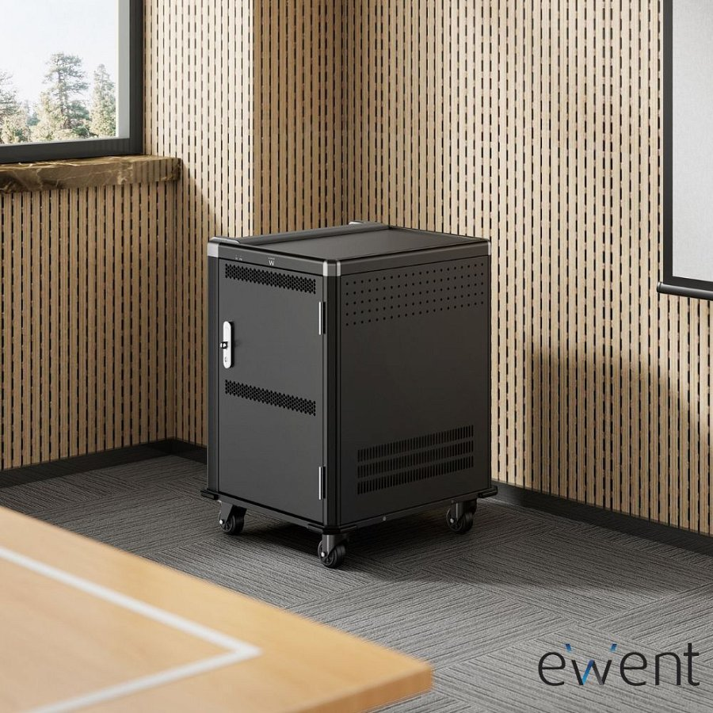
Naprzemienne ładowanie
Ich najważniejszym wyróżnikiem technicznym jest system inteligentnego ładowania naprzemiennego (każda sekcja ładowana jest przez 15 minut). Pozwala on na bezpieczne zasilanie dużej liczby urządzeń z jednego standardowego gniazdka. Eliminuje w ten sposób ryzyko przeciążenia instalacji elektrycznej. Gdy łączny prąd obciążenia spadnie poniżej 14 A, system automatycznie zaczyna zasilać wszystkie gniazda jednocześnie.

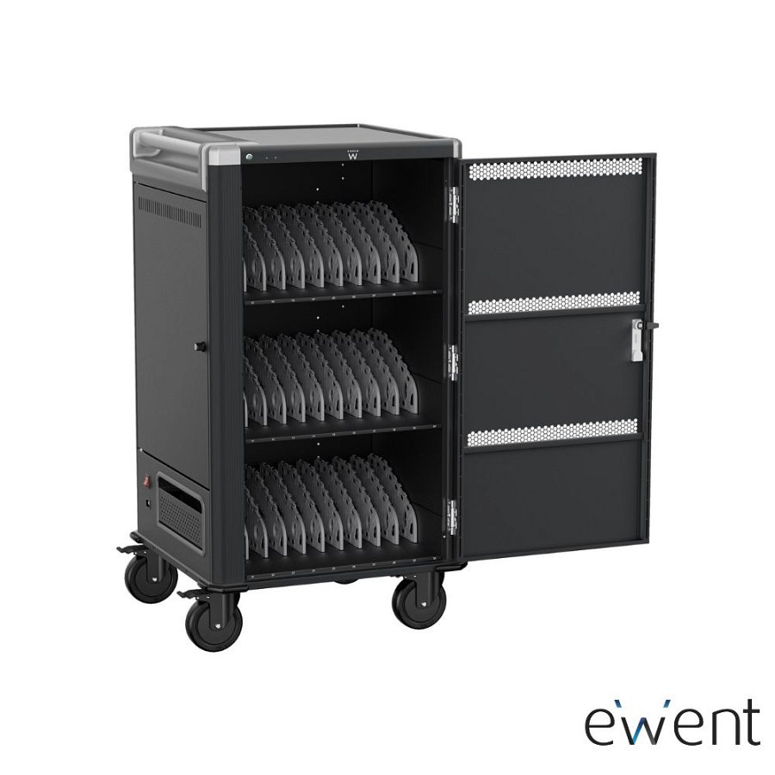
Netinet oferuje trzy modele szaf - EW1703 (o pojemności do 16 urządzeń), EW1700 (o pojemności do 30 urządzeń) oraz EW1701 (o pojemności do 36 urządzeń). Pierwsze dwie oferują dwie sekcje ładowania naprzemiennego, natomiast ostatnia - trzy.
Mobilne szafy ładujące Ewent sprawdzą się w szkołach, korporacjach czy w oddziałach IT. Pozwolą szybko i skutecznie przygotować zestaw, na który składa się nawet ponad 30 laptopów, zapewnią bezpieczeństwo urządzeń i pomogą uniknąć bałaganu z kablami - przekonują eksperci z Netinetu.

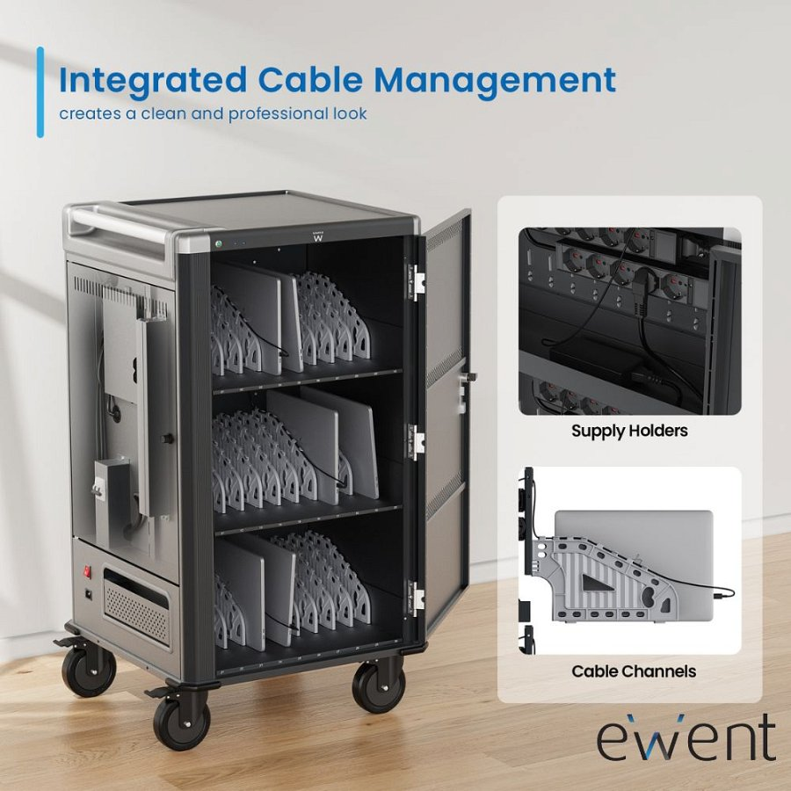

Szafy ładujące EWENT w ofercie B2B Netinet

